新北区林燕群“雁行”卓越班主任成长营活动简报

（第4期）
【一、活动通知】（附：区网网址及截图）
网址：http://www.pub.xbedu.net/html/article6118465.html
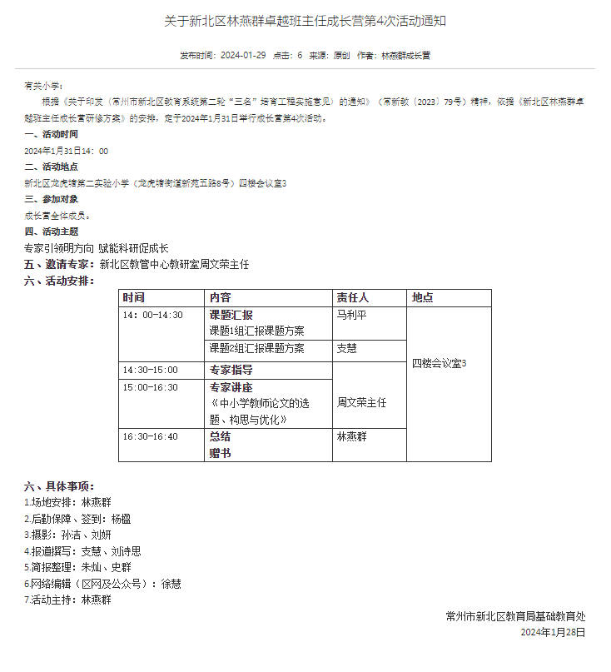

关于新北区林燕群卓越班主任成长营第4次活动通知
有关小学：
根据《关于印发〈常州市新北区教育系统第二轮“三名”培育工程实施意见〉的通知》（常新教〔2023〕79号）精神，依据《新北区林燕群卓越班主任成长营研修方案》的安排，定于2024年1月31日举行成长营第4次活动。
一、活动时间
2024年1月31日14：00
二、活动地点
新北区龙虎塘第二实验小学（龙虎塘街道新苑五路8号）四楼会议室3
三、参加对象
成长营全体成员。
四、活动主题
专家引领明方向 赋能科研促成长
五、邀请专家：新北区教管中心教研室周文荣主任
六、活动安排：
时间 | 内容 | 责任人 | 地点
14：00-14:30 | 课题汇报  课题1组汇报课题方案 | 马利平 | 四楼会议室3
14：00-14:30 | 课题2组汇报课题方案 | 支慧 | 四楼会议室3
14:30-15:00 | 专家指导 | 周文荣主任 | 四楼会议室3
15:00-16:30 | 专家讲座  《中小学教师论文的选题、构思与优化》 | 周文荣主任 | 四楼会议室3
16:30-16:40 | 总结  赠书 | 林燕群 | 四楼会议室3

六、具体事项：
1.场地安排：林燕群
2.后勤保障、签到：杨楹
3.摄影：孙洁、刘妍
4.报道撰写：支慧、刘诗思
5.简报整理：朱灿、史群
6.网络编辑（区网及公众号）：徐慧
7.活动主持：林燕群
常州市新北区教育局基础教育处
2024年1月28日

【二、活动签到】（附：纸质签到表扫描件）
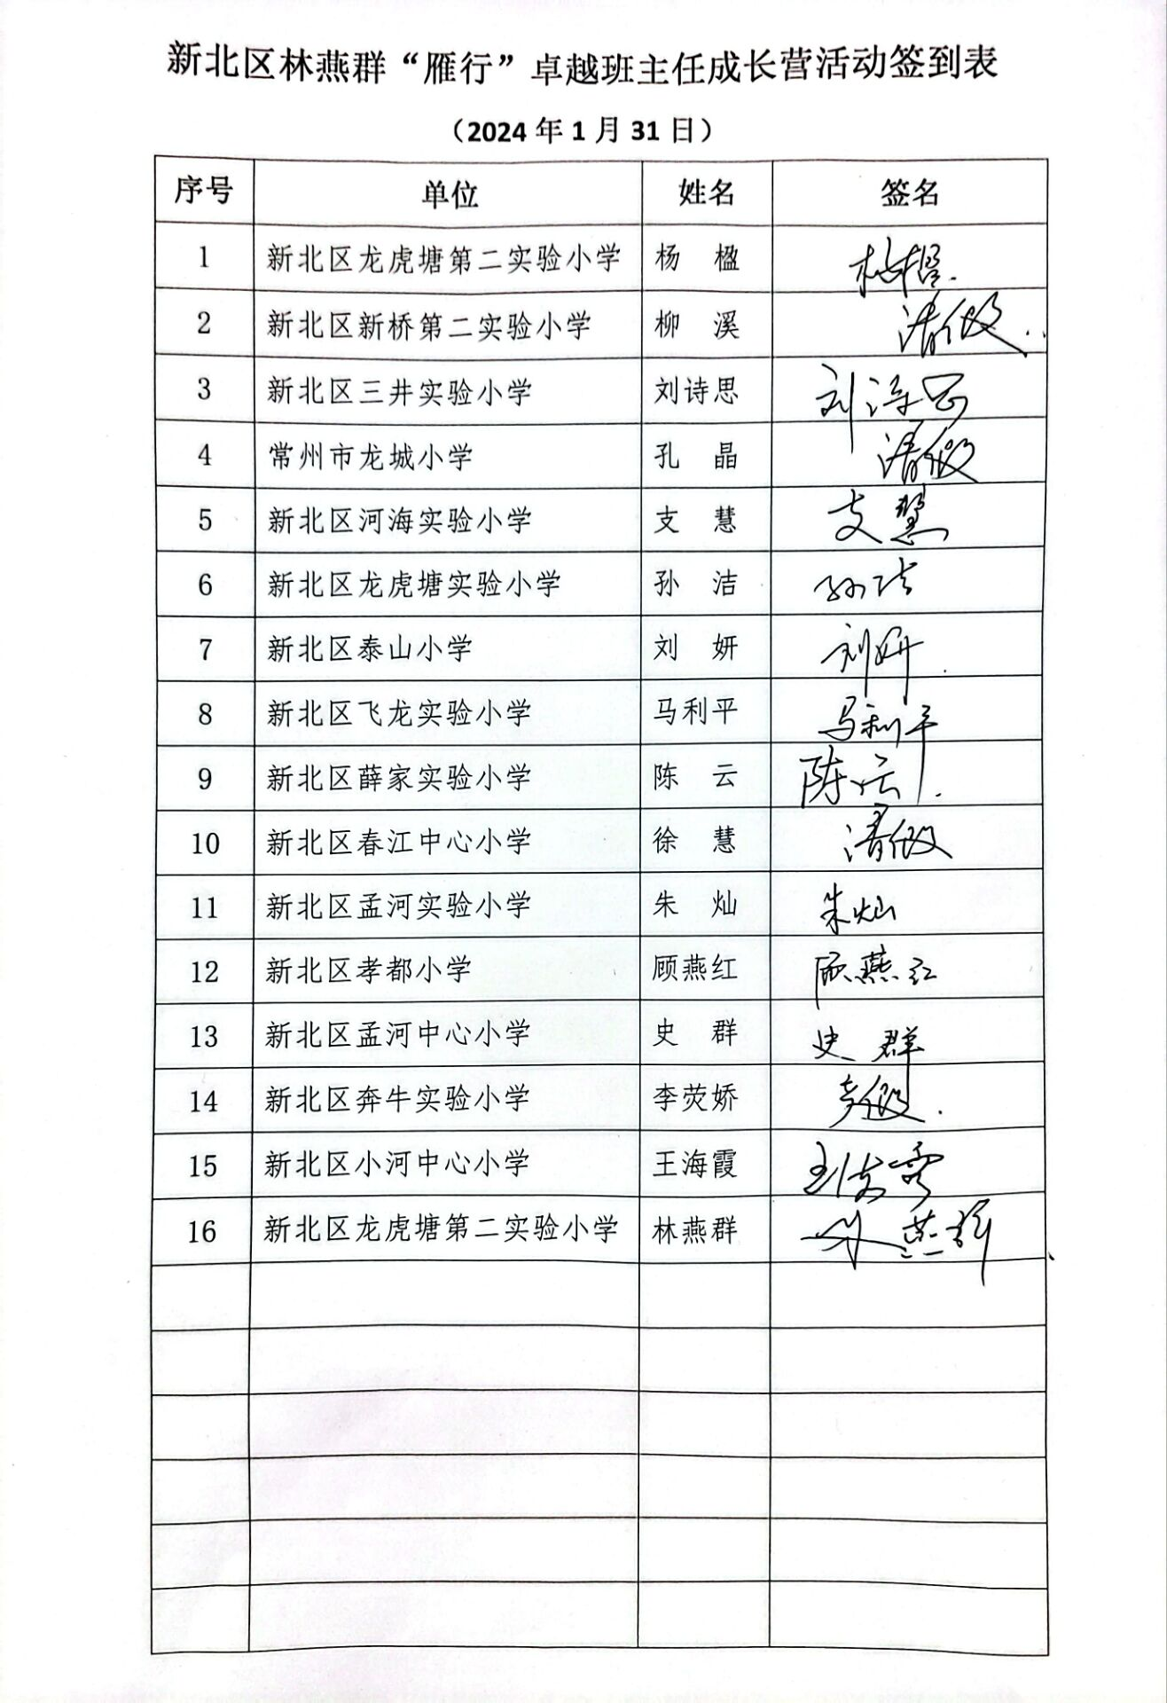
【三、活动过程材料】（附：详细教案、讲座交流稿大纲要点、研讨实录）
时间 | 内容 | 责任人 | 地点
14：00-14:30 | 课题汇报  课题1组汇报课题方案 | 马利平 | 四楼会议室3
14：00-14:30 | 课题2组汇报课题方案 | 支慧 | 四楼会议室3
14:30-15:00 | 专家指导 | 周文荣主任 | 四楼会议室3
15:00-16:30 | 专家讲座  《中小学教师论文的选题、构思与优化》 | 周文荣主任 | 四楼会议室3
16:30-16:40 | 总结  赠书 | 林燕群 | 四楼会议室3

【四、活动报道及网址】（精选 4 张左右照片，附报道后面）
网址：http://www.pub.xbedu.net/html/article6118944.html
专家引领明方向 赋能科研促成长
小雨微寒，科研相聚。1月31日下午，新北区林燕群“雁行”卓越班主任成长营第四次活动在龙虎塘第二实验小学开展，本次活动特邀新北区教管中心教研室周文荣主任进行指导。
工作室马利平老师和支慧老师分别对工作室申报的两个课题进行了简单的阐述并提出了研究的困惑。两个课题分别指向班级层面的学生评价和校外德育活动的评价，共同困惑是“德育评价”的范围太大，亟待明确的是所研究课题的选题和目标是否适切、路径是否可行。
汇报后，周文荣主任进行了详细指导，他首先强调开题报告和申报书的差别，申报书特别关注：国内外研究现状、主要观点和创新之处、可行性分析。开题报告的重点是：分工、进度、经费安排，要绘好“施工蓝图”，让课题组成员清晰明了课题是什么、怎么做、谁去做、什么时候做、做到什么程度。针对具体内容，周主任指出，课题研究要有观点、有行动、有评价，尤其是厘清“自变量”和“应变量”的内核以及二者的关系。
随后，周主任带来专题讲座《中小学教师论文的选题、构思与优化》，对论文选题的途径、基本结构进行了详细介绍。论文选题可以来自教材、教法、课堂观察、课题研究、试题研究、各类活动等，周主任建议一线教师进行微观研究，写清论点、论据、论证方法。
千里之行始于足下，科研之路绚烂生花。此次工作室的研讨有高度、有深度、有热度，学以致用，且行且研，蓄势赋能，方能行远。
撰稿：刘诗思 摄影：刘妍 审核：林燕群
